
Colegio Pedro de Valdivia
Villarrica
Departamento de Matemáticas
Programa de Integración Escolar
Ed. Macarena Guzmán C.
Guía de apoyo explicativa actividades CUADERNO DE ACTIVIDADES del estudiante
¿Cómo hacer la actividad página 17 Y 29?
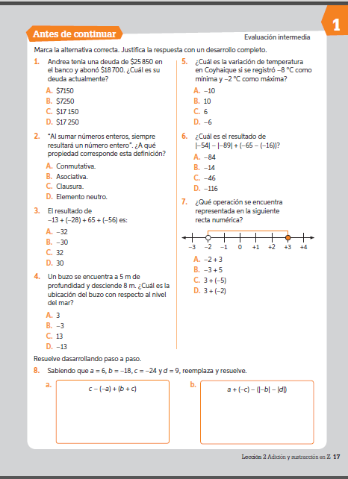
Guía de ayuda para realizar los ejercicios
Ejercicio 1:
Andrea debe | Andrea Abono(pagó de la deuda)
$25.850 | $18.700
Debes calcular la diferencia entre la deuda inicial y el abono realizado
$25.850 -$18.700=

Ejercicio 3 y 6:
Para desarrollar operaciones combinadas debes considerar:
Prioridad del paréntesis y regla de los signos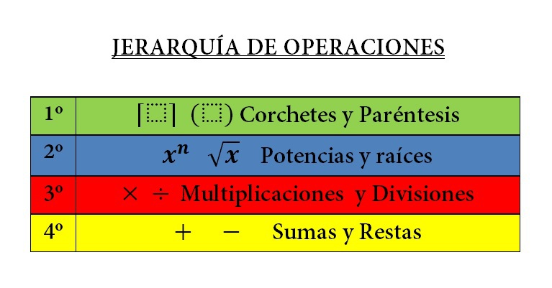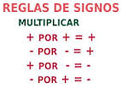
Revisar anexo al final de esta guía*
Ejercicio 4 y 5:
Ejercicio 4 | Ejercicio 5
5m de profundidad se expresan en números enteros como -5  Descender 8m se expresa en números enteros como -8  (-5) + (-8) | La temperatura mínima registrada -8 c°  La temperatura máxima registrada -2°c  (-8)- (-2)
Realizar una suma ya que desde donde se encontraba el buzo avanzó -8 mt. | Realizar una resta ya que se desea saber en cuántos grados varió (diferencias) la temperatura.

Ejercicio 1:
Revisa este ejemplo para realizar la representación que se solicita en el ejercicio.
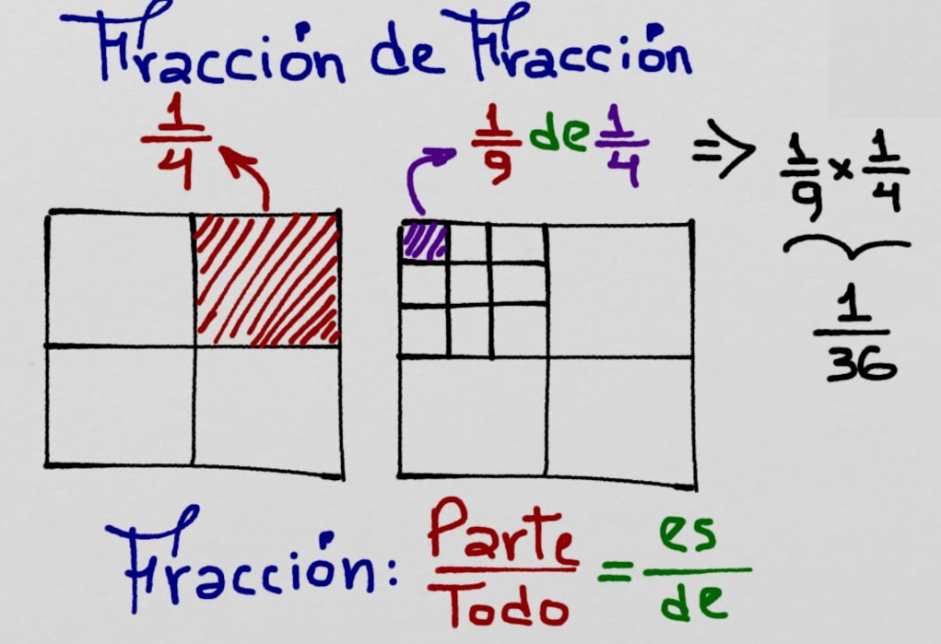
Ejercicio 3 y 4:
Ejercicio 3 | Ejercicio 4
Producto: es el resultado de la multiplicación de dos factores.  2$\frac{171}{201} ∙\frac{63}{2865}$= | Cociente: es el resultado de la división entre el dividendo y el divisor.  $$\frac{384}{504}÷1\frac{528}{1008}=$$
Recuerda trabajar las fracciones mixtas como fracciones impropias
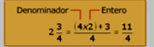
Ejercicio 5 y 6: Revisar Anexo final de la esta guía

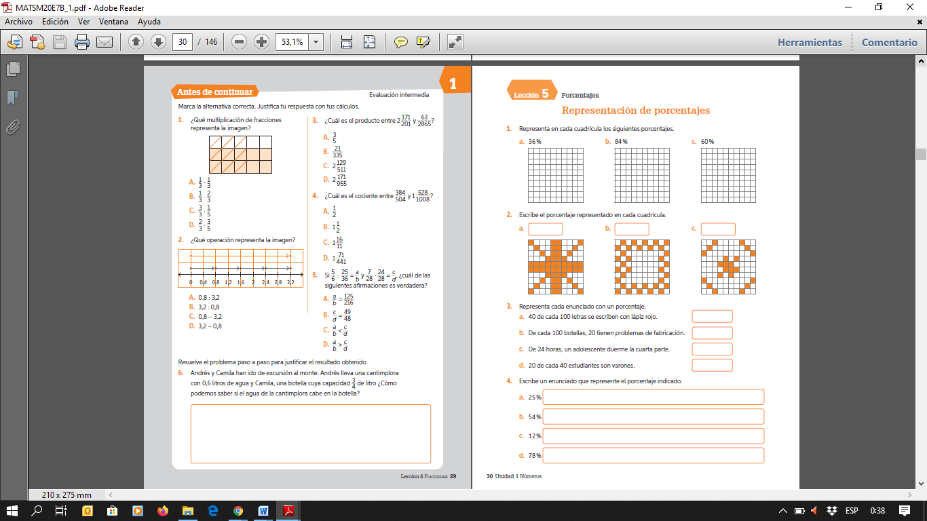

Anexo para los ejercicios 4 y 5 de la página 17.
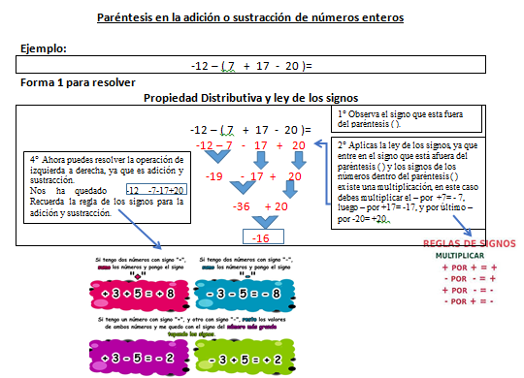
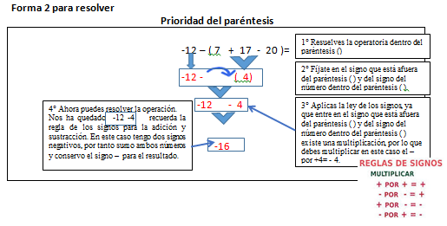
Anexo para los ejercicios 5 y 6 de la página 29.
RESUELVE  $\frac{a}{b}$  Debes desarrollar las operaciones para realizar las comparaciones de las alternativas del ejercicio.  $\frac{5}{6}÷\frac{25}{36}$=  División de fracciones  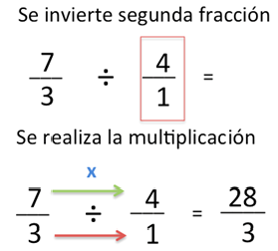 | RESUELVE  $$\frac{c}{d}$$  $\frac{7}{28}∙\frac{24}{28}$=  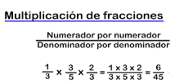
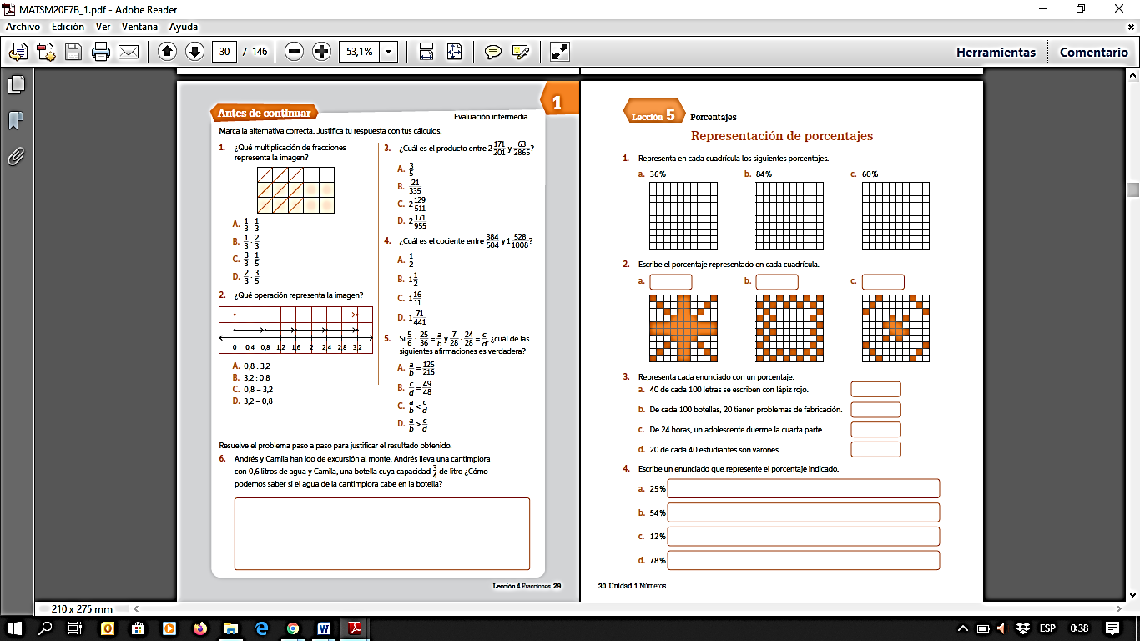
ANDRES | CAMILA
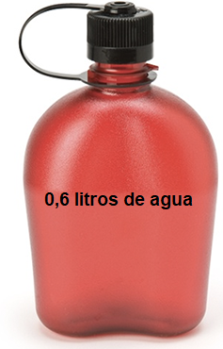  Lleva 0,6 litros de agua en una cantimplora | 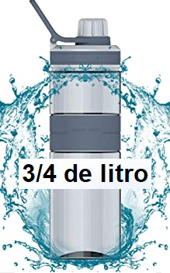  Tiene una botella que se puede llenar hasta los $\frac{3}{4}$ de litro
Elige la opción para determinar si el agua de la cantimplora cabe en la botella y desarróllala.

1° Transformar los 0,6 litros de agua a fracción y comparar el resultado con la cantidad que representa la botella.
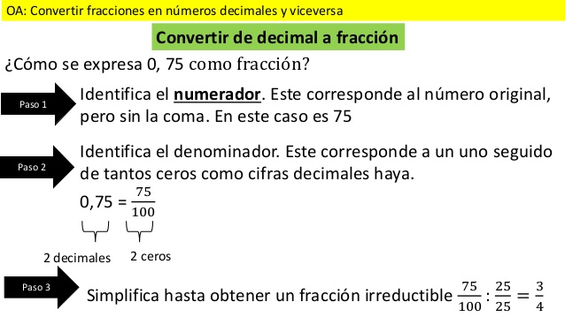

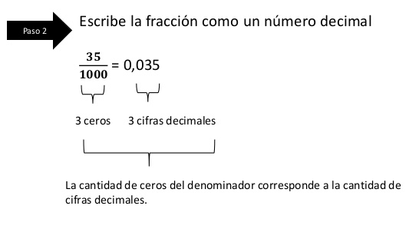
2°Transformar los $\frac{3}{4} de litro a decimal y comparar el resultado con el agua que contiene$
$$la cantimplora.$$
